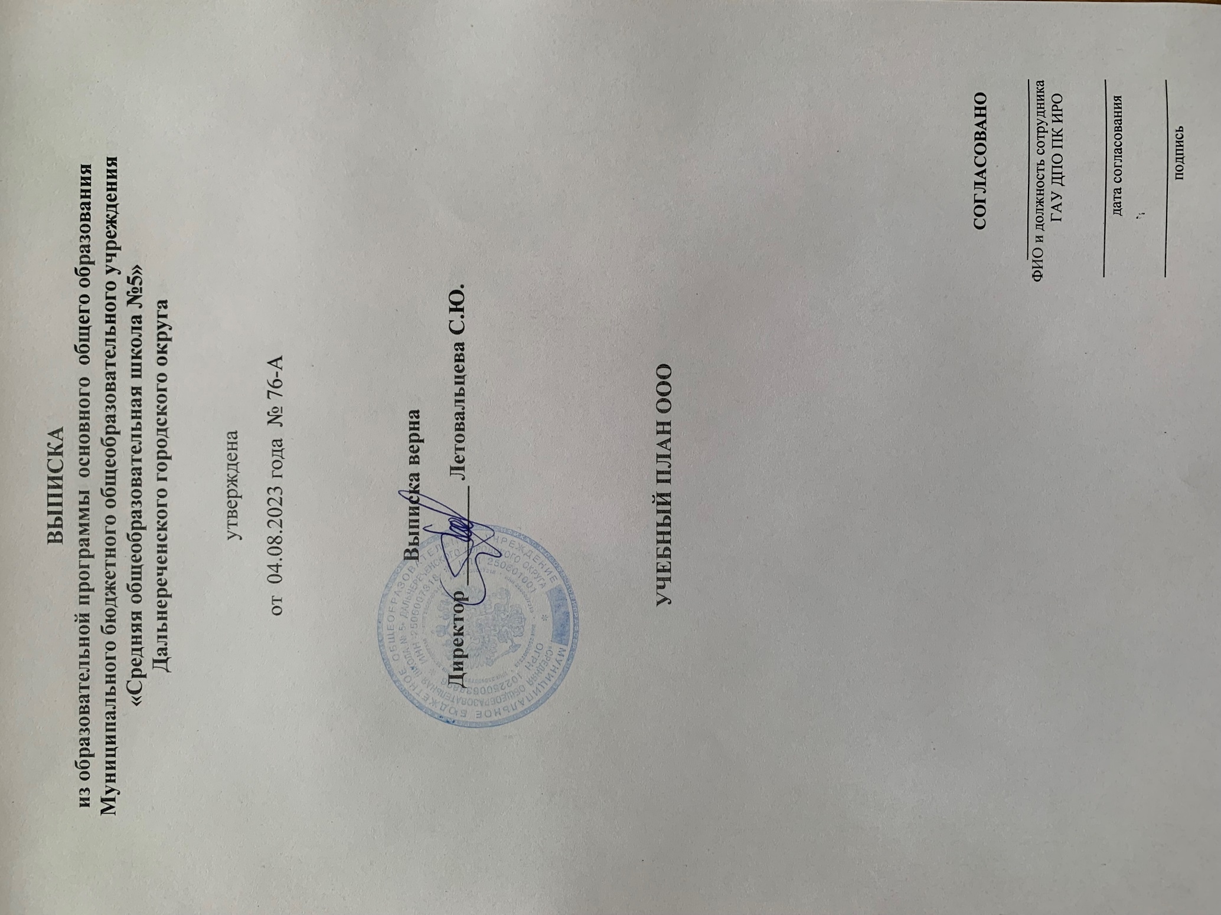

**ВЫПИСКА**

**из образовательной программы основного общего образования**

**Муниципального бюджетного общеобразовательного учреждения**

**«Средняя общеобразовательная школа №5»**

**Дальнереченского городского округа**

утверждена

от 04.08.2023 года № 76-А

**Выписка верна**

**Директор _________ Летовальцева С.Ю.**

**УЧЕБНЫЙ ПЛАН ООО**

**CОГЛАСОВАНО**

**_____________________**

ФИО и должность сотрудника

ГАУ ДПО ПК ИРО

**_______________________**

дата согласования

**_______________________**

подпись

**ПОЯСНИТЕЛЬНАЯ ЗАПИСКА**

1. Уровень образования – основное общее образование
2. Профиль – естественно-научный (реализация Проекта «Школы – ассоциированные партнёры «Сириуса»)
3. Срок реализации – 2024-2027 гг.

**УЧЕБНЫЙ ПЛАН**

**ОСНОВНОГО ОБЩЕГО ОБРАЗОВАНИЯ**

**7 класс(СИРИУС)**

|  |  |  |  |  |  |  |  |
| --- | --- | --- | --- | --- | --- | --- | --- |
| Предметные области | Учебные предметы / классы | Количество часов в неделю | | | | | Всего количество часов в 5-9 классе |
| 5 класс | 6 класс | **7 класс** | 8 класс | 9 класс |
| 2022-2023 г. | 2023-2024 г. | **2024-2025 г.** | 2025-2026 г. | 2026-2027 г. |
| **Обязательная часть** | | | | | | | |
| Русский язык и литература | Русский язык | 5 | 6 | **4** | 3 | 3 | 21 |
| Литература | 3 | 3 | **2** | 2 | 3 | 13 |
| Иностранный язык | Иностранный язык  (английский) | 3 | 3 | **3** | 3 | 3 | 15 |
| Математика и информатика | Математика | 5 | 5 |  |  |  | 10 |
| Алгебра |  |  | **4** | 4 | 4 | 12 |
| Геометрия |  |  | **3** | 3 | 3 | 9 |
| Вероятность и статистика |  |  | **1** | 1 | 1 | 3 |
| Информатика |  |  | **1** | 1 | 1 | 3 |
| Общественно-научные предметы | История | 2 | 2 | **2** | 2 | 2 | 10 |
| Обществознание |  | 1 | **1** | 1 | 1 | 4 |
| География | 1 | 1 | **2** | 2 | 2 | 8 |
| Естественнонаучные предметы | Биология | 1 | 1 | **2** | 3 | 3 | 11 |
| Физика |  |  | **2** | 2 | 3 | 7 |
| Химия |  |  |  | 4 | 4 | 8 |
| Основы духовно-нравственной культуры народов России | Основы духовно-нравственной культуры народов России |  | 1 |  |  |  | 1 |
| Искусство | Изобразительное искусство | 1 | 1 | **1** |  |  | 3 |
| Музыка | 1 | 1 | **1** | 1 |  | 4 |
| Технология | Труд (технология) | 2 | 2 | **2** | 1 | 1 | 8 |
| Физическая культура | Физическая культура | 2 | 2 | **2** | 2 | 2 | 10 |
| Основы безопасности и защиты Родины | Основы безопасности и защиты Родины |  |  |  | 1 | 1 | 2 |
| **ИТОГО:** | | 26 | 29 | **33** | 36 | 36 | 161 |
| **Часть, формируемая участниками образовательных отношений:** | | 3 | 1 | **2** | 0 | 0 | 6 |
| Индивидуальный проект | |  |  |  |  |  |  |
| Учебный курс «Практическая биология» | | 1 |  | **1** |  |  | 2 |
| Учебный курс «Экспериментальная химия» | |  |  | **1** |  |  | 1 |
| Учебный курс «Читательская грамотность» | |  | 1 |  |  |  | 1 |
| Учебный курс «Уроки безопасности» | | 1 |  |  |  |  | 1 |
| Учебный курс «За страницами учебника литературы» | | 1 |  |  |  |  | 1 |
| **Учебные недели** | | 34 | 34 | **34** | 34 | 34 | 170 |
| **Учебная нагрузка** | | 29 | 30 | **35** | 36 | 36 | 166 |
| **Максимально допустимая недельная нагрузка (при 5-дневной неделе) в соответствии с санитарными правилами и нормами** | | 29 | 30 |  |  |  |  |
| **Максимально допустимая недельная нагрузка (при 6-дневной неделе) в соответствии с санитарными правилами и нормами** | |  |  | **35** | 36 | 36 |  |
| **Внеурочная деятельность** | |  |  | **2** | **2** | **2** | **6** |
| Кружок «Наглядная геометрия» | |  |  | **1** | 1 | 1 | 3 |

**УЧЕБНЫЙ ПЛАН**

**ОСНОВНОГО ОБЩЕГО ОБРАЗОВАНИЯ**

**7 класс(СИРИУС)**

|  |  |  |  |  |  |  |  |
| --- | --- | --- | --- | --- | --- | --- | --- |
| Предметные области | Учебные предметы / классы | Количество часов в году | | | | | Всего количество часов в 5-9 классе |
| 5 класс | 6 класс | **7 класс** | 8 класс | 9 класс |
| 2022-2023 г. | 2023-2024 г. | **2024-2025 г.** | 2025-2026 г. | 2026-2027 г. |
| **Обязательная часть** | | | | | | | |
| Русский язык и литература | Русский язык | 170 | 204 | **136** | 102 | 102 | 714 |
| Литература | 102 | 102 | **68** | 68 | 102 | 442 |
| Иностранный язык | Иностранный язык  (английский) | 102 | 102 | **102** | 102 | 102 | 510 |
| Математика и информатика | Математика | 170 | 170 |  |  |  | 1054 |
| Алгебра |  |  | **136** | 136 | 136 |
| Геометрия |  |  | **102** | 102 | 102 |
| Вероятность и статистика |  |  | **34** | 34 | 34 |
| Информатика |  |  | **34** | 34 | 34 | 102 |
| Общественно-научные предметы | История | 68 | 68 | **68** | 68 | 68 | 340 |
| Обществознание |  | 34 | **34** | 34 | 34 | 136 |
| География | 34 | 34 | **68** | 68 | 68 | 272 |
| Естественнонаучные предметы | Биология | 34 | 34 | **68** | 102 | 102 | 340 |
| Физика |  |  | **68** | 68 | 102 | 238 |
| Химия |  |  |  | 136 | 136 | 272 |
| Основы духовно-нравственной культуры народов России | Основы духовно-нравственной культуры народов России |  | 34 |  |  |  | 34 |
| Искусство | Изобразительное искусство | 34 | 34 | **34** |  |  | 102 |
| Музыка | 34 | 34 | **34** | 34 |  | 136 |
| Технология | Труд (технология) | 68 | 68 | **68** | 34 | 34 | 272 |
| Физическая культура | Физическая культура | 68 | 68 | **68** | 68 | 68 | 340 |
| Основы безопасности и защиты Родины | Основы безопасности и защиты Родины |  |  |  | 34 | 34 | 68 |
| **ИТОГО:** | | 884 | 986 | **1122** | 1224 | 1024 | 5440 |
| **Часть, формируемая участниками образовательных отношений:** | | 102 | 34 | **68** | 0 | 0 | 204 |
| Индивидуальный проект | |  |  |  |  |  |  |
| Учебный курс «Практическая биология»  Учебный курс «Экспериментальная химия» | | 34 |  | **34**  **34** |  |  | 68  34 |
| Учебный курс «Читательская грамотность» | |  | 34 |  |  |  | 34 |
| Учебный курс «Уроки безопасности» | | 34 |  |  |  |  | 34 |
| Учебный курс «За страницами учебника литературы» | | 34 |  |  |  |  | 34 |
| **Учебные недели** | | 34 | 34 | **34** | 34 | 34 | 170 |
| **Учебная нагрузка** | | 986 | 1020 | **1190** | 1224 | 1224 | 5 644 |
| **Максимально допустимая недельная нагрузка (при 5-дневной неделе) в соответствии с санитарными правилами и нормами** | | 29 | 30 |  |  |  |  |
| **Максимально допустимая недельная нагрузка (при 6-дневной неделе) в соответствии с санитарными правилами и нормами** | |  |  | **35** | 36 | 36 |  |
| **Внеурочная деятельность** | |  |  | **68** | **68** | **68** | **204** |
| Кружок «Наглядная геометрия» | |  |  | 34 | 34 | 34 | 102 |
| Кружок «Проектно-исследовательская деятельность» | |  |  | 34 | 34 | 34 | 102 |